РОССИЙСКАЯ ФЕДЕРАЦИЯ
Администрация Каменского района Алтайского края

Р А С П О Р Я Ж Е Н И Е

08.06.2026 № 73-р г. Камень-на-Оби

В соответствии со статьей 30 Федерального закона от 08.11.2007 № 257-ФЗ «Об автомобильных дорогах и о дорожной деятельности в Российской Федерации и внесении изменений в отдельные законодательные акты Российской Федерации», Уставом муниципального образования муниципальный район Каменский район Алтайского края, Уставом муниципального образования город Камень-на-Оби Каменского района Алтайского края, в целях обеспечения безопасности дорожного движения при проведении праздничных массовых мероприятий, посвященных XXV Малым краевым Дельфийским играм Алтайского края «Вместе лучше!», а также дню Города и Дню России:
1. Ввести в период с 11.06.2026 до 13.06.2026 (включительно) временное ограничение движения всех транспортных средств на следующих участках улиц:
ул. Ленина на участке между ул. Комсомольская и ул. Красноармейская;
ул. Первомайская на участке между ул. Красноармейская и ул. Пушкина;
ул. Пушкина на участке между ул. Первомайская в сторону ул. Ленина.
Схема улиц, на которых ограничено движение транспортных средств отражена в приложении 1 к настоящему распоряжению.
Время ограничения движения 11.06.2026 и 12.06.2026 с 8:00 до 22:00.
Время ограничения движения 13.06.2026 с 8:00 до 21:00.
2. Рекомендовать начальнику полиции МО МВД России «Каменский» Д.Н. Рябчуну осуществлять контроль за движением автотранспорта, обеспечить исполнение данного распоряжения, к нарушителям режима ограничения движения применять меры, предусмотренные действующим законодательством.
3. Разместить настоящее распоряжение на официальном сайте Администрации Каменского района Алтайского края.
4. Контроль за исполнением настоящего распоряжения возложить на заместителя главы Администрации района, председателя Комитета Администрации Каменского района по жилищно-коммунальному хозяйству, строительству и архитектуре В.Б. Басманова.

Глава муниципального района С.Н. Захарова

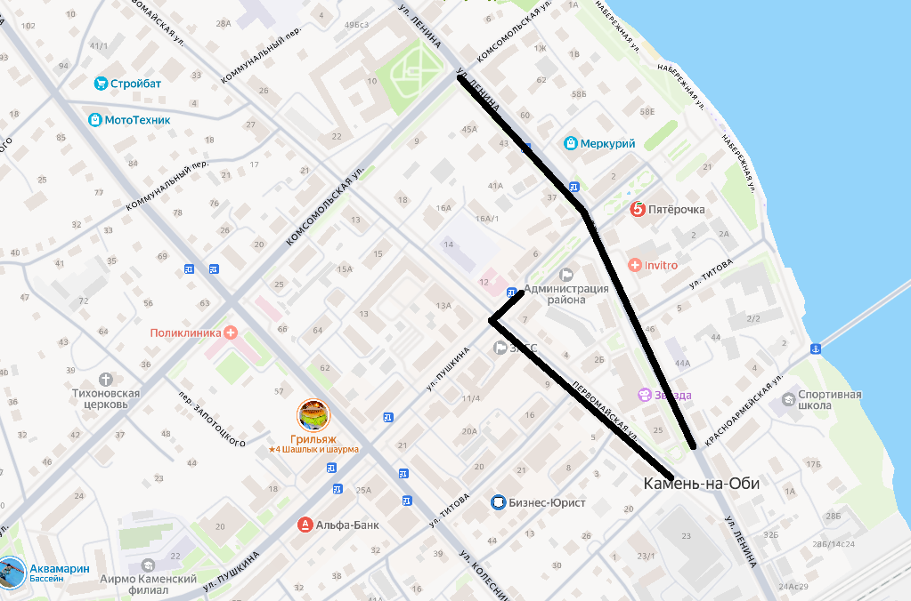
Приложение 1

– участки улиц, на которых ограничено движение

